р.п. Новониколаевский Соглашение «2» июня 2008 года
о взаимодействии и сотрудничестве
по организации детско-юношеского бильярдного клуба на базе МОУ «Новониколаевская СОШ №2»
Стороны, подписавшие данное соглашение: Глава Новониколаевского муниципального района
Ситников Игорь Семёнович, председатель МУ «Комитет по образованию Новониколаевского
муниципального района» Митяшов Петр Викторович, директор МОУ «Новониколаевская
СОШ №2» Горемыкина Ольга Генриховна, председатель Территориального общественного
самоуправления №6 «Юность» Миронов Сергей Викторович.
1. Предмет договора.
- Предметом настоящего Соглашения является организация всестороннего и эффективного
взаимодействия и сотрудничества в создании детско-юношеского бильярдного клуба на территории
ТОС №6 «Юность» в МОУ «Новониколаевская СОШ №2».
- В связи с выше изложенным текстом, Стороны настоящего соглашения заявляют о своей
готовности оказывать взаимную поддержку в совместной деятельности по решению задач и вопросов,
связанных с организацией детско-юношеского клуба.
2. Права и обязанности. 2.1. При реализации настоящего соглашения стороны взаимно обязуются:
- Строго руководствоваться требованиями действующего законодательства, а также
нормативными правовыми актами и документами, регламентирующими позиции сотрудничества
Сторон.
- Обеспечивать согласованность и координировать действия, направленные на создание
материальной и технической базы детско-юношеского клуба, функционирование в соответствии с
действующим законодательством, нормами и правами.
- Осуществлять взаимную поддержку инициатив и мероприятий, направленных на
реализацию общих вопросов и задач.

- Оказывать всестороннюю поддержку инициатив членов клуба, проведение турниров,
организовывать массовые мероприятия, посвященные знаменательным датам.
- Поощрять воспитанников грамотами и ценными подарками за успехи в обучении,
примерное поведение и активное участие в жизни клуба.
3. Разрешение споров.
3.1. Споры, возникшие в процессе сотрудничества, Стороны разрешают путём взаимных переговоров.
4. Срок настоящего договора.
- Данное соглашение вступает в силу с момента подписания всеми Сторонами.
- Срок соглашения - бессрочный.
5. Адреса сторон.
Администрация Новониколаевского МУ «Комитет по образованию Новониколаевского
муниципального района муниципального района» 403901, Волгоградской
403901, Волгоградская область области, р.п. Новониколаевский, ул. Народная, 77
р.п. Новониколаевский, ул. Народная, 77

МОУ «Новониколаевская СОШ №2» р.п. Новониколаевский ул. Первомайская,!
Территориальное общественное
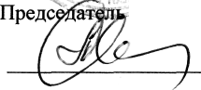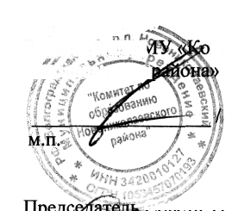
Совета ТОС №6 «Юность»
самоуправление №6 «Юность» городского поселения
Новониколаевский, ул. Комсомольская, 54

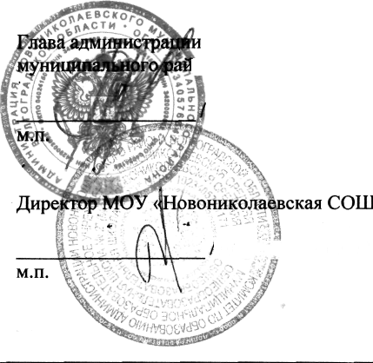
6. Подписи сторон.
Новониколаевского Председатель
она николаевского
омитет по образованию Ново-
Ситников И. С./
Митяшов П.В./
' Горемыкина О. Г. /
Совета / Миронов С. В./

